Аренда декораций «День Победы - 9 мая».
9 мая - День Победы в Великой Отечественной войне 1941-1945 годов, является в России и в бывших советских республиках одним из самых значимых праздников.
Ко Дню Великой Победы мы подготовили для вас серию декораций на военную тематику.
- Пулемет (бутафория), из кинофильма «Белое солнце пустыни».

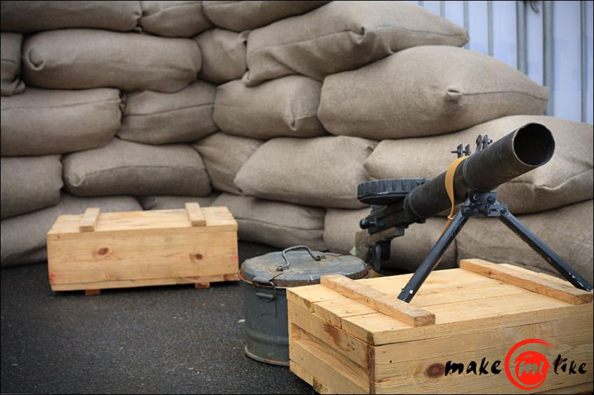
Цена аренды – 1000 рублей.
- Ящики деревянные с надписью «динамит» (в наличии 5 штук).

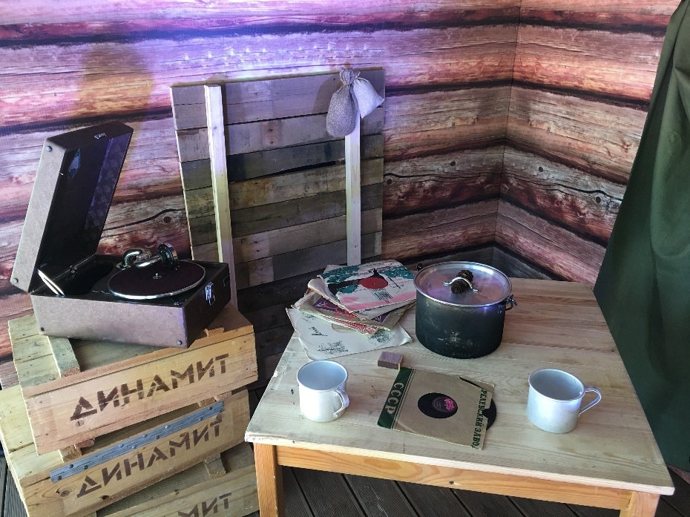
Цена аренды – 500 рублей за 1 штуку.

- Рабочий патефон 1940г. В наличии большая коллекция пластинок (фокстрот, танго и др.).

Цена аренды – 4000 рублей.

- Инсталляция «Костер».

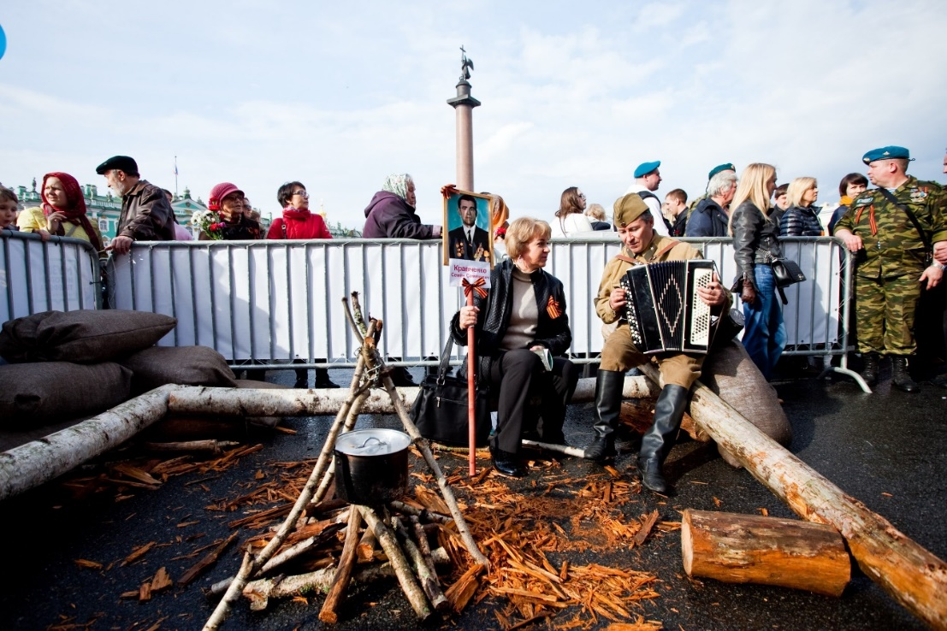

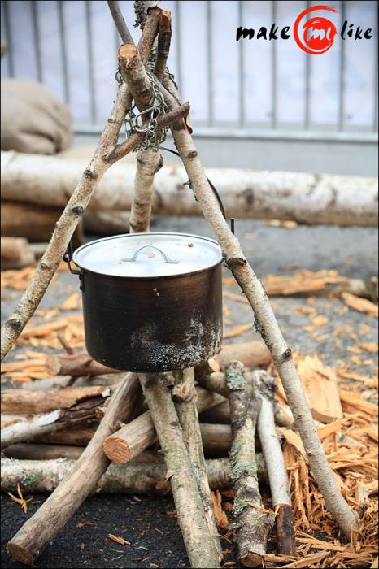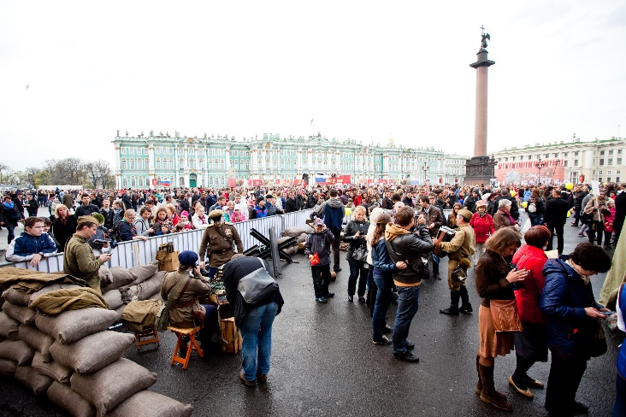
Цена аренды – 10000 рублей.

- Инсталляция «Землянка» (стены баннер, потолок сетка, деревянный стол из досок, реквизит).

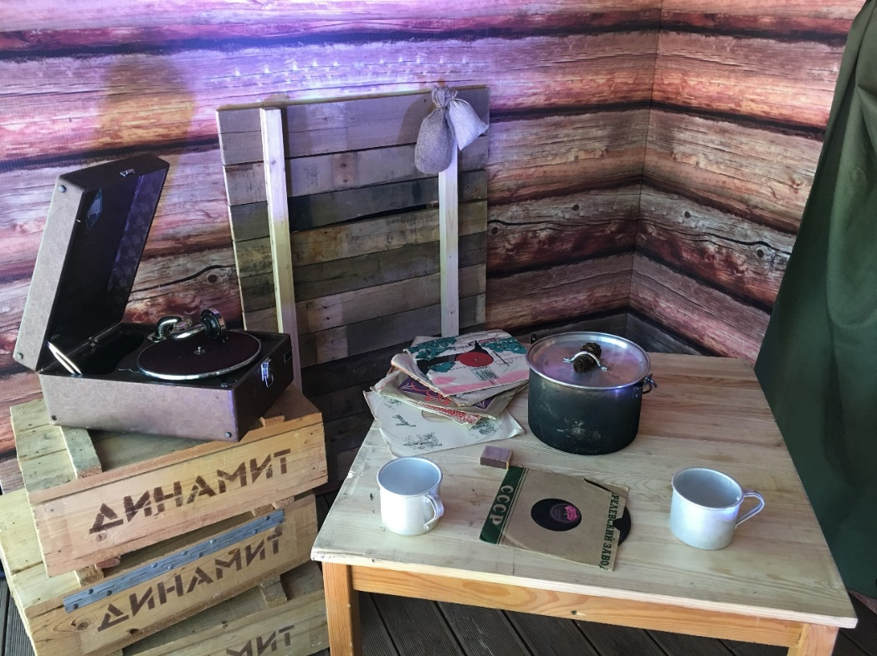

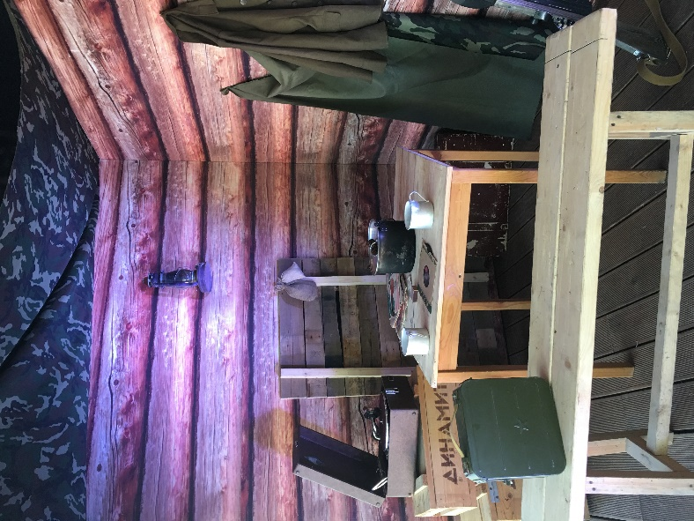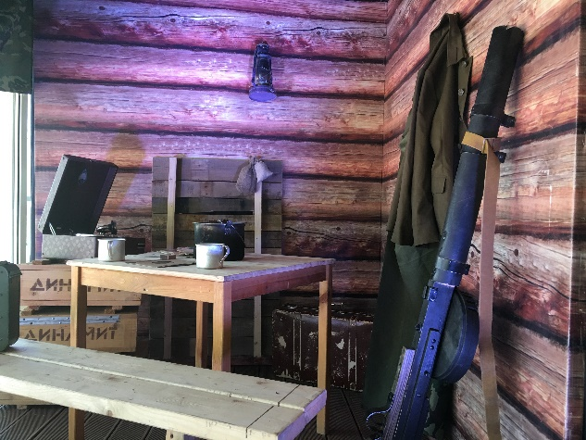
Цена аренды – 20000 рублей.

- Инсталляция «Блиндаж» (ящики, мешки с опилками в чехлах (30шт.) пулемет).

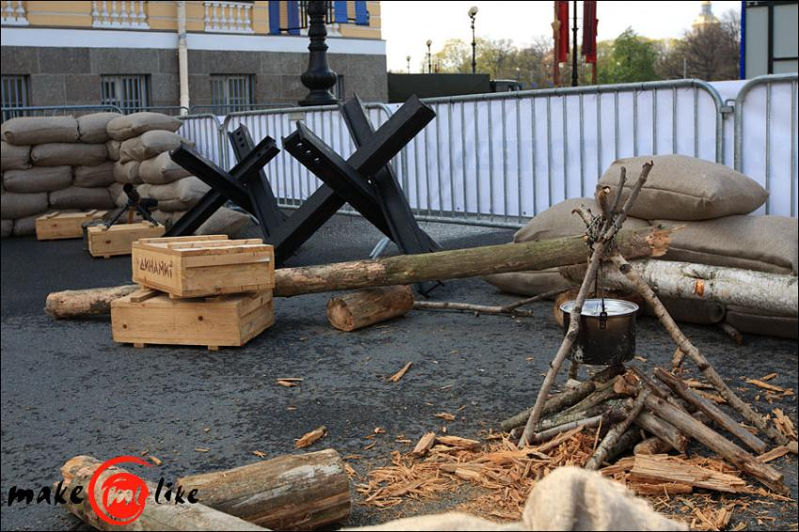

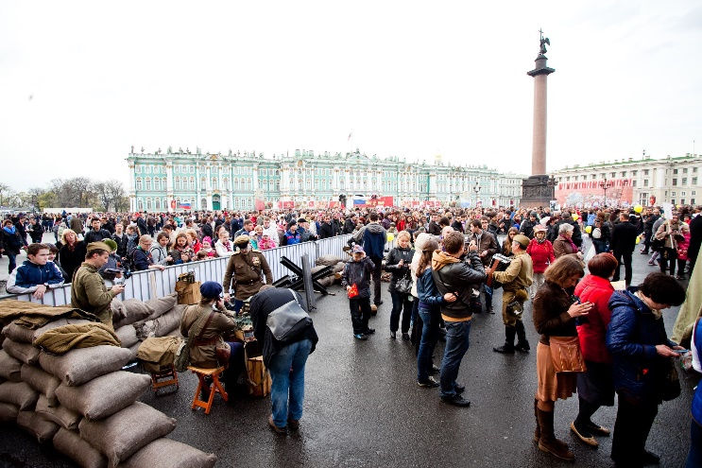
Цена аренды – 10000 рублей.
- Автомат ППШ (бутафория, в наличии 2 штуки).

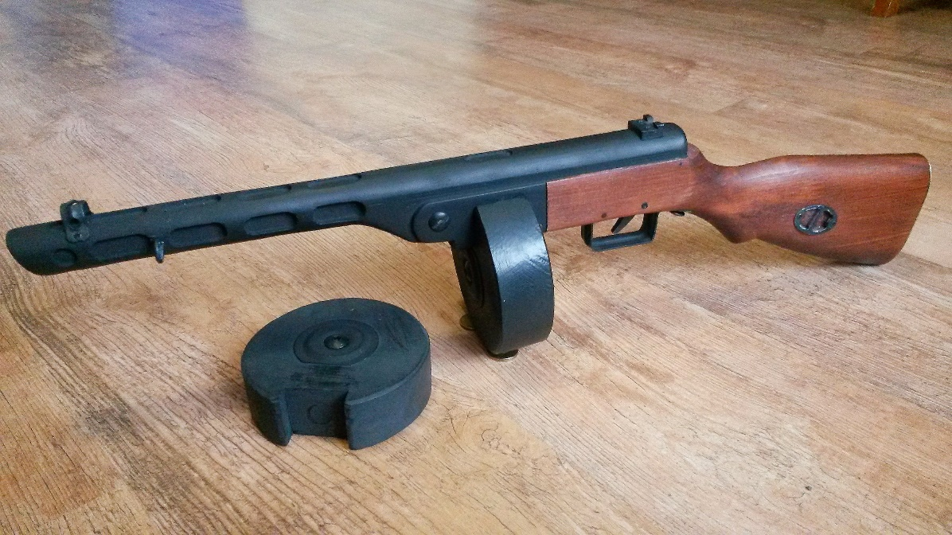
Цена аренды – 1000 рублей за 1 штуку.
- Ёж противотанковый.

Цена аренды – 3000 рублей за 1 штуку.

